**Ministerul Educației și Cercetării al Republicii Moldova**

**Universitatea Tehnică a Moldovei**

**Facultatea Calculatoare, Informatică şi Microelectronică**

**Departamentul Informatică şi Ingineria Sistemelor**

**RAPORT**

Lucrare de laborator nr.3

la cursul „Baze de date”

**Tema 3:** „ Crearea și modificarea tabelelor in sql server management studio”

A efectuat : **TI-214 Buza Cătălin**

A verificat:  **Cebotar Gabriela**

**Chișinău 2023**

**Exerciţii practice:**

1. **Care din numerele prezentate mai jos pot fi introduse într-un câmp de tipul *DECIMAL(4,1)?***
2. 16,2; b) 116,2; c) 16,21; d) 1116,2; e) 1116,21.

**a) 16,2** - **Potrivit**, deoarece are 4 cifre în total (inclusiv partea zecimală).

b) 116,2 - Nu se potrivește, deoarece are 5 cifre în total, depășind lungimea maximă permisă.

c) 16,21 - Nu se potrivește, deoarece are 5 cifre în total, depășind lungimea maximă permisă.

d) 1116,2 - Nu se potrivește, deoarece are 6 cifre în total, depășind lungimea maximă permisă.

e) 1116,21 - Nu se potrivește, deoarece are 6 cifre în total, depășind lungimea maximă permisă.

1. **Fie [Col1] din tabelul de mai jos este de tip INT, şi [Col2] este de tip *DECIMAL* (2.1)**

|  |  |  |  |
| --- | --- | --- | --- |
| **Tabel** | **Col1** | **Col2** | **Col3** |
|  | 1 | 1.0 |  |
|  | 2 | 1.0 |  |

Ce tip de date trebuie să fie **[Col3]** pentru a păstra rezultatul următoarei expresii **Col1*Col2.**

Pentru a păstra rezultatul expresiei Col1 * Col2, tipul de date al coloanei [Co13] trebuie să fie DECIMAL(3,1), deoarece [Col1] este de tip INT și [Col2] este de tip DECIMAL(2,1). Rezultatul unei astfel de operații ar putea avea maxim 3 cifre în total, dintre care 1 este pentru partea zecimală.

1. **Creati o bază de date numită *universitatea* cu proprietăti implicite. In cadrul acestei baze de date, creati 2 tabele *(grupe, discipline),* schemele cărora sunt definite în sectunea 3.3 a capitolului.**

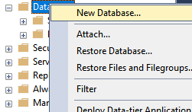

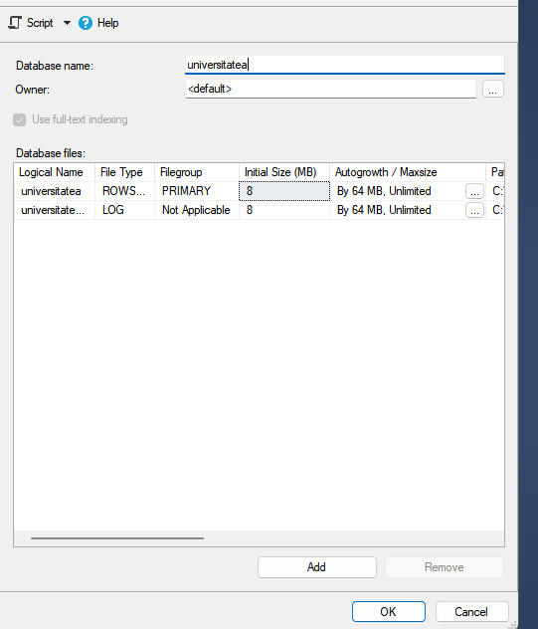

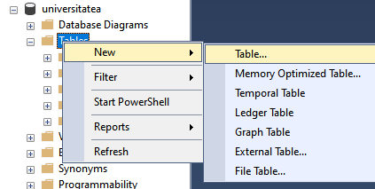

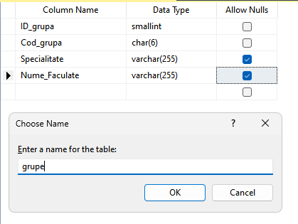



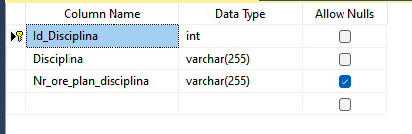

1. **Inserati în tabelele respective ale bazei de date *universitatea* următoarele Inregistrări:**

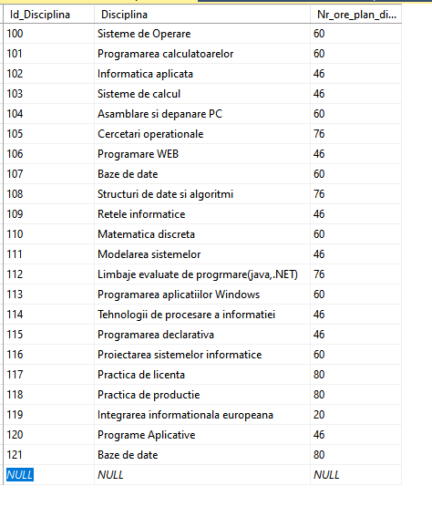

**Înserare în tabel discipline**

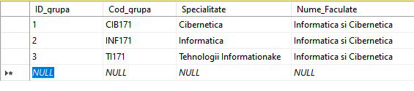

**Înserare în tabel grupe**

**Concluzie**

În această lucrare de laborator cu numărul 3, cu tema "Crearea și Modificarea Tabelelor în SQL Server Management Studio", am parcurs o etapă crucială în înțelegerea și aplicarea practică a conceptelor legate de baze de date.

Am început prin a obține cunoștințe teoretice solide, asimilând informații despre proprietățile coloanelor, tipurile de date, constrângerile de integritate și alte aspecte esențiale ale manipulării datelor în bazele de date.

Odată înțelesă teoria, am aplicat cunoștințele în practică. Am creat o bază de date denumită "universitatea" și am definit două tabele esențiale: "grupe" și "discipline". Acest proces a implicat definirea schemelor tabelului, selectarea tipurilor de date corespunzătoare.

Mai departe, am fost capabil să introduc înregistrări în aceste tabele, punând în aplicare procedurile de inserare și asigurându-mă că datele introduse sunt consistente și valide.

Prin urmare, această lucrare de laborator am cuprins cunoștințele teoretice, ce mi-a oferit oportunitatea de a le aplica într-un mediu real. Astfel, am dobândit o înțelegere mai profundă a procesului de proiectare și administrare a bazelor de date utilizând SQL Server Management Studio.